|  |
| --- |
| Pre-TPI : Messaging web-app |

Nicolas Maitre

Table des matières

1 Analyse préliminaire 3

1.1 Introduction 3

1.2 Objectifs 3

1.3 Planification initiale 4

2 Analyse / Conception 4

2.1 Concept 4

2.2 Stratégie de test 4

2.3 Risques techniques 4

2.4 Planification 4

2.5 Dossier de conception 5

3 Réalisation 5

3.1 Dossier de réalisation 5

3.2 Description des tests effectués 6

3.3 Erreurs restantes 6

3.4 Liste des documents fournis 6

4 Conclusions 6

5 Annexes 7

5.1 Résumé du rapport du TPI / version succincte de la documentation 7

5.2 Sources – Bibliographie 7

5.3 Journal de travail 7

5.4 Manuel d'Installation 7

5.5 Manuel d'Utilisation 7

5.6 Archives du projet 7

*NOTE L’INTENTION DES UTILISATEURS DE CE CANEVAS:  
Toutes les parties en italiques sont là pour aider à comprendre ce qu’il faut mettre dans cette partie du document. Elles n’ont donc aucune raison d’être dans le document final.*

*De plus, en fonction du type de projet, il est tout à fait possible que certains chapitres ou paragraphes n’aient aucun sens. Dans ce cas il est recommandé de les retirer du document pour éviter de l’alourdir inutilement.*

# Analyse préliminaire

## Introduction

Le but de ce projet est de créer une application de messagerie instantanée, accessible via un navigateur web. Il sera possible d’envoyer des messages à des groupes ainsi qu’à une personne par message privé. La solution devra également intégrer des profils utilisateur personnalisable ainsi que des possibilités de modération par les administrateurs.

Ce projet est réalisé dans le cadre du CPNV lors du pré-TPI. Il est réalisé dans le but d’entrainer les compétence/ apprendre les technologies pour le TPI (travail final de CFC).

*Ce chapitre décrit brièvement le projet, le cadre dans lequel il est réalisé, les raisons de ce choix et ce qu'il peut apporter à l'élève ou à l'école. Il n'est pas nécessaire de rentrer dans les détails (ceux-ci seront abordés plus loin) mais cela doit être aussi clair et complet que possible (idées de solutions). Ce chapitre contient également l'inventaire et la description des travaux qui auraient déjà été effectués pour ce projet.*

*Ces éléments peuvent être repris des spécifications de départ.*

## Objectifs

### Groupes

L’envoi de message se fait à l’intérieur de groupes de discussion composé de 3 personnes ou plus. Un groupe implicite est créé pour les discussions privées.

Un groupe est créé en y ajoutant des utilisateurs par leur pseudo.

Un utilisateur peut à tout moment quitter le groupe de discussion.

Le créateur du groupe a les permissions suivantes :

* Changer le titre et l’image du groupe
* Ajouter et expulser un membre au groupe
* Dissoudre le groupe

### Messages

Les messages peuvent contenir :

* Du texte (sans formatage)
* Une image (jpg, png)
* Une animation (.gif)
* Des liens hypertexte

Il n’est pas possible de mettre plus qu’une pièce jointe dans un message.

### Comptes utilisateur

#### Type de comptes

Il y a trois types de compte utilisateur :

* Messager  
  *Peut modifier son propre profil, créer des groupes et envoyer des messages.*
* Modérateur  
  *Hérite des actions du messager. Peut avoir accès à un échange sur la demande d’un des membres. Il peut y bannir un membre pour comportement toxique p.ex. Dans ce cas le créateur du groupe recevra une notification pour l’informer de la demande de modération.*
* Administrateur  
  *Hérite des actions du messager et du modérateur. Il peut :*
  + *Supprimer un compte utilisateur.*
  + *Mettre le site en maintenance (affichage d’une page spéciale)*
  + Restaurer un des backups quotidiens de la base de données.

#### Paramètres de visibilité

L’utilisateur peut choisir entre deux niveaux de visibilité de son compte :

* Publique  
  *Les informations du compte (prénom, nom, email, image) sont visibles par tous les utilisateurs.*
* Privé  
  *Les informations du compte autres que le pseudo sont cachées aux utilisateurs n’étant pas des « amis ».*

#### « Amis »

Pour pouvoir communiquer (en dehors des groupes), les utilisateurs doivent s’entre ajouter en « ami ». Ils peuvent le faire à l’aide du pseudo de l’autre.

*Ce chapitre énumère les objectifs du projet. L'atteinte ou non de ceux-ci devra pouvoir être contrôlée à la fin du projet. Les objectifs pourront éventuellement être revus après l'analyse.*

*Ces éléments peuvent être repris des spécifications de départ.*

## Planification initiale

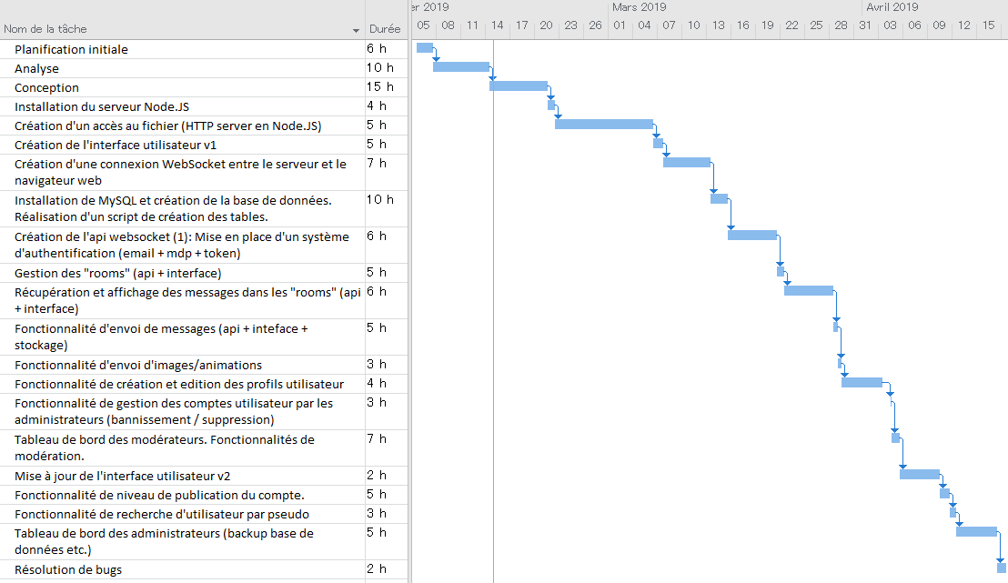

# Analyse

## Serveur HTTP

Le serveur http a trois utilisations :

* **Serveur de distribution de fichiers**  
  Permet à la page web de s’afficher au client.
* **Distribution d’images dynamiques**  
  Permet à la page web d’afficher les images « dynamiques » tels que les images contenues dans les messages ou les photos de profils utilisateur.
* **API**  
  Permet de récupérer les informations à afficher tels que la listes des discussions actives.  
  Permet également de mettre à jour les informations (du profil p.ex)

## Concept

*Le concept complet avec toutes ses annexes:*

*Par exemple :*

* *Multimédia: carte de site, maquettes papier, story board préliminaire, …*
* *Bases de données: interfaces graphiques, modèle conceptuel.*
* *Programmation: interfaces graphiques, maquettes, analyse fonctionnelle…*
* *…*

## Stratégie de test

*Décrire la stratégie globale de test:*

* *types de des tests et ordre dans lequel ils seront effectués.*
* *les moyens à mettre en œuvre.*
* *couverture des tests (tests exhaustifs ou non, si non, pourquoi ?).*
* *données de test à prévoir (données réelles ?).*
* *les testeurs extérieurs éventuels.*

## Risques techniques

* *risques techniques (complexité, manque de compétences, …).*

*Décrire aussi quelles solutions ont été appliquées pour réduire les risques (priorités, formation, actions, …).*

## Planification

*Révision de la planification initiale du projet :*

* *planning indiquant les dates de début et de fin du projet ainsi que le découpage connu des diverses phases.*
* *partage des tâches en cas de travail à plusieurs.*

*Il s’agit en principe de la planification* ***définitive du projet****. Elle peut être ensuite affinée (découpage des tâches). Si les délais doivent être ensuite modifiés, le responsable de projet doit être avisé, et les raisons doivent être expliquées dans l’historique.*

## Dossier de conception

*Fournir tous les document de conception:*

* *le choix du matériel HW*
* *le choix des systèmes d'exploitation pour la réalisation et l'utilisation*
* *le choix des outils logiciels pour la réalisation et l'utilisation*
* *site web: réaliser les maquettes avec un logiciel, décrire toutes les animations sur papier, définir les mots-clés, choisir une formule d'hébergement, définir la méthode de mise à jour, …*
* *bases de données: décrire le modèle relationnel, le contenu détaillé des tables (caractéristiques de chaque champs) et les requêtes.*
* *programmation et scripts: organigramme, architecture du programme, découpage modulaire, entrées-sorties des modules, pseudo-code / structogramme…*

***Le dossier de conception devrait permettre de sous-traiter la réalisation du projet !***

# Conception

## Serveur http

Le serveur http a pour but d’écouter sur le port 80(http) pour donner accès à différent services en fonction de l’endpoint.

|  |  |
| --- | --- |
| Endpoint | Serveur |
| domain/ | Distribution de fichiers |
| domain/imagesApi | API de distribution d’images |
| domain/api | API |

Le serveur http sera entièrement développé dans le language *NodeJs*.

### Serveur de distribution de fichiers

Ce service remplace l’utilisation de base d’*Apache* en permettant l’accès par http au répertoire web (/client_resources).

Le script interprète l’url puis renvoie le fichier demandé.

### API de distribution d’images

Ce service permet un appel aux images dynamiques (p.ex images inclues dans les messages).

L’image est appelée via l’id trouvé dans la table «files» de la base de données.

Exemple d’appel : domain/imagesApi/b209afec-a1cf-4c75-a91d-43f7701763c5 ?options={}

### API

Ce service permet de récupérer des informations de la base de données ainsi que d’ajouter et modifier son contenu.

A FAIRE

Exemple d’appel :domain/api/getContacts ?options={}

# Réalisation

## Dossier de réalisation

*Décrire la réalisation "physique" de votre projet*

* *les répertoires où le logiciel est installé*
* *la liste de tous les fichiers et une rapide description de leur contenu (des noms qui parlent !)*
* *les versions des systèmes d'exploitation et des outils logiciels*
* *la description exacte du matériel*
* *le numéro de version de votre produit !*
* *programmation et scripts: librairies externes, dictionnaire des données, reconstruction du logiciel - cible à partir des sources.*

*NOTE : Evitez d’inclure les listings des sources, à moins que vous ne désiriez en expliquer une partie vous paraissant importante. Dans ce cas n’incluez que cette partie…*

## Description des tests effectués

*Pour chaque partie testée de votre projet, il faut décrire:*

* *les conditions exactes de chaque test*
* *les preuves de test (papier ou fichier)*
* *tests sans preuve: fournir au moins une description*

## Erreurs restantes

*S'il reste encore des erreurs:*

* *Description détaillée*
* *Conséquences sur l'utilisation du produit*
* *Actions envisagées ou possibles*

## Liste des documents fournis

*Lister les documents fournis au client avec votre produit, en indiquant les numéros de versions*

* *le rapport de projet*
* *le manuel d'Installation (en annexe)*
* *le manuel d'Utilisation avec des exemples graphiques (en annexe)*
* *autres…*

# Conclusions

*Développez en tous cas les points suivants:*

* *Objectifs atteints / non-atteints*
* *Points positifs / négatifs*
* *Difficultés particulières*
* *Suites possibles pour le projet (évolutions & améliorations)*

# Annexes

## Résumé du rapport du TPI / version succincte de la documentation

## Sources – Bibliographie

*Liste des livres utilisés (Titre, auteur, date), des sites Internet (URL) consultés, des articles (Revue, date, titre, auteur)… Et de toutes les aides externes (noms)*

## Journal de travail

|  |  |  |  |
| --- | --- | --- | --- |
| **Date** | **Durée** | **Activité** | **Remarques** |
|  |  |  |  |
|  |  |  |  |

## 

## Manuel d'Installation

## Manuel d'Utilisation

## Archives du projet

*Media, … dans une fourre en plastique*